第21回大連国際愛楽交響楽団演奏会

大連国際愛楽交響楽団は、1994年に大連の日本人と中国人の音楽愛好者により設立された大連国際音楽倶楽部を前身とした歴史あるアマチュアオーケストラです。
大連の団員は国籍を問わず約50名。日々、練習を重ね、ミニコンサートや定期演奏会を開催しております。これまでも、クラシックの名曲や中国の名曲を演奏し、大連市民に音楽を楽しんでいただきました。大連の青少年クラシック音楽教育普及、演奏レベル向上のために貢献したいと日本からも30名以上の演奏者が毎年大連を訪れ、年に一度の日中友好演奏会に参加しています。ぜひ今年もご来場賜れば幸いです。
大連国際愛楽交響楽団 総代表 辛亮
日本側代表 谷口恵

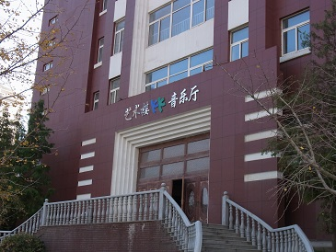
会場正面写真
＜概要＞
■日時：2015年11月5日（日）13：30開場 14:00開演
■場所：大連第44中学（中山区秀月街97号）講堂
■指揮：鷲見尚保、邵維
■独奏：邵維（バイオリン）
■費用：無料（予約不要。直接会場にお越しください）
■主催：大連国際愛楽交響楽団、大連国際音楽倶楽部東京支部
■後援：中山区少年宮、大連市チェロ協会、大連市バイオリン協会

＜プログラム＞
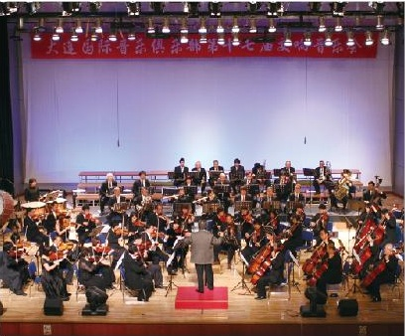

■ドボルザーク交響曲第8番より
■フィンランディア
■バイオリン協奏曲「ロマンス」
■春節序曲 ほか

お問い合わせ：
谷口恵（たにぐち めぐみ）
メール：megu1970719@yahoo.co.jp
携帯：13904082733

♪ 皆様のご来場を心よりお待ちしております ♪

